Rugsėjo 2-ąją dieną 9.15 val. kviečiame visą „Vyturėlio“ bendruomenę linksmai pasitikti

MOKSLO IR ŽINIŲ DIENĄ

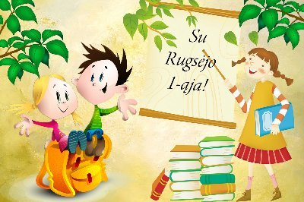

Nuplasnojo dar viena vasara su savo džiaugsmais ir rūpesčiais. Ir vėl visus draugėn kviečia Rugsėjo pirmoji- visų mūsų šventė – vaikučių, atskubančių mokytis, patirti naujų įspūdžių, pedagogų, vėl kantriai vesiančių mažuosius į žinių šalį, tėvelių, išlydėjusių savo vaikus į antruosius namus.

Visų vaikučių, tėvelių, pedagogų ir kitų darbuotojų laukiame lopšelio – darželio kieme.

